

4**.SINIF** **KASIM AYI BÜLTENİ**

**TÜRKÇE**

* **Cümle Bilgisi**
* **Cümle Oluşturma**
* **Cümle Tamamlama**
* **Neden Sonuç Cümleleri**

**MATEMATİK**

* **Doğal Sayılarla Çarpma İşlemi**
* **Zihinden Çarpma İşlemi**
* **Çarpma İşleminin Sonucunu Tahmin Eder**
* **Doğal Sayılarla Bölme İşlemi**

**ALMANCA**

* **Kann die Klomatten lesen , vesrtehen und schrieben . (kıyafetleri günlerini okur , anlar ve yazar.)**
* **Kann die Possesivepronomen kennenlernen und richtig anwenden . ( Şahıs zamirlerini tanır ve doğru kullanır.)**

.

**FEN BİLİMLERİ**

* **Sağlıklı bir yaşam için besinlerin tazeliğinin ve doğallığının önemini tartışır.**
* **İnsan sağlığı ile dengeli beslenmeyi ilişkilendirir.**
* **Alkol ve sigara kullanımının insan sağlığına olan olumsuz etkilerinin farkına varır.**
* **Yakın çevresinde sigara kullanımını azaltmaya yönelik sorumluluk üstlenir.**

**SOSYAL BİLGİLER**

* **Ailesi ve çevresindeki milli kültürü yansıtan öğeleri araştırarak örnekler verir.**
* **Geleneksel çocuklarını değişir ve süreklilik açısından günümüzdeki oyunlarla karşılaştırır.**
* **Milli Mücadele kahramanlarının hayatlarından hareketle Milli Mücadele’nin önemini kavrar.**

**TRAFİK GÜVENLİĞİ**

* **Ulaşım araçlarını çeşitli özellikleri açısından karşılaştırır.Trafikte geçiş üstünlüğü olan taşıtları tanır.Trafikle ilgili meslekleri ve kurumları araştırır.**

**(REHBERLİK SERVİSİ)**

* **Kendisinin özel olduğunu fark eder.**
* **Adil olmayı güçlendirmek için hak savunuculuğunu yapar.(hak savunuculuğu kavramı üzerinde durulur.)**
* **Hak savunuculuğunun davranışa dönük uygulamaları için teşvik edilir.**

**DİN KÜLTÜRÜ VE AHLAK BİLGİSİ**

* **İslam’ın inanç esaslarını sıralar.**
* **İslam’ın şartlarını söyler.**

**İNSAN HAKLARI, YURTTAŞLIK VE DEMOKRASİ**

* **Hak ve özgürlüklerini kullanabilen ve kullanamayan çocukların yaşantılarını karşılaştırır.Hak ve özgürlüklerin ihlal edildiği durumların çözümünde ne tür sorumluluklar üstlenebileceğine ilişkin örnekler verir.Hak,özgürlüklere saygı gösterir.**

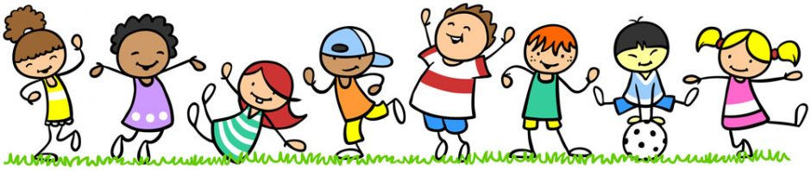

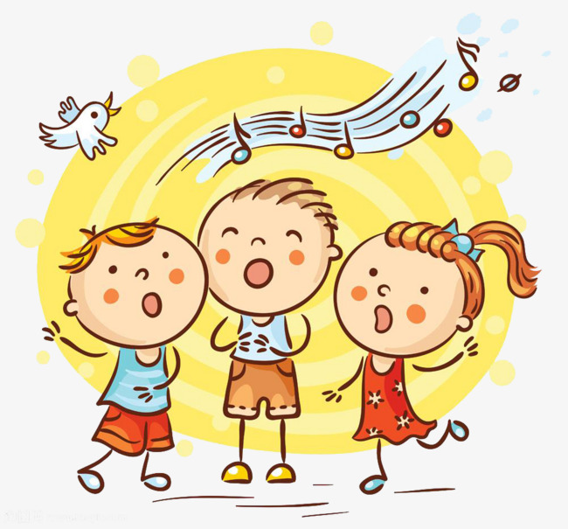

***SATRANÇ***

* **TURNUVA KURALLARI**
* **KAZANÇ SAĞLAMA**
* **DOKUNULAN TAŞ KURALI**
* **NOTASYON**
* **SAAT**
* **AÇARAK ŞAH ÇEKME**
* **ÇİFTE ŞAH ÇEKME**

***MÜZİK***

* **Belirli gün ve haftaların anlamına uygun müzikler söyler.**
* **Temel müzik yazı ve öğelerini tanır.**
* **Ritim kalıpları, melodi eşliği ve birim zaman kavramını anlar.**

***BEDEN EĞİTİMİ***

* **Basketbol topunu ve pas çeşitlerini tanır.**
* **Basketbol topunu oyunlarda kullanır ve hedefe yönelik atışlar yapar.**
* **Nesne kontrolü gerektiren oyunlar oynar.**

***GÖRSEL SANATLAR***